**Escuela Politécnica Nacional**

**[Tarea 04] Ejercicios Unidad 02-A | Bisección**

**Nombre:** Wellington Barros

**CONJUNTO DE EJERICIOS**

1. **[0,1]**

Utilizando el método de bisección tenemos las siguientes funciones

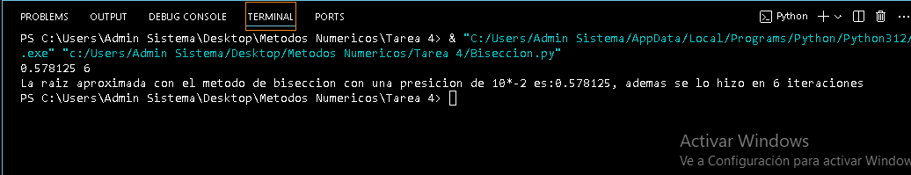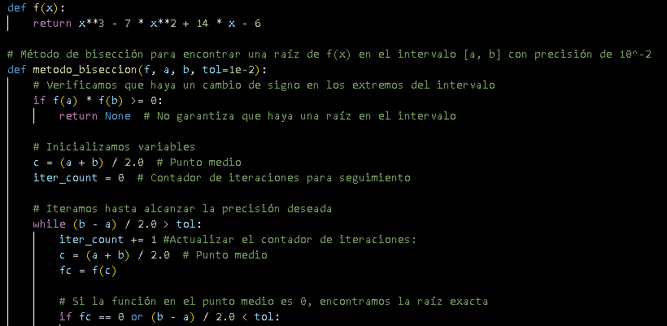

La raíz de la función en el intervalo [0,1]es aproximadamente x=0,578125 con una precisión de ${10}^{-2}$ y se lo hizo con 6 iteraciones

1. **[1, 3.2]**

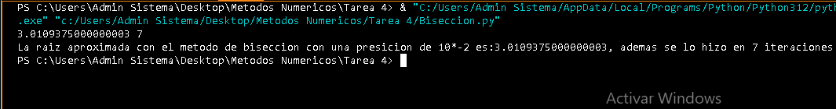

Se aplico nuevamente el mismo método solo que se cambio el intervalo en el que se va a realizar el método

En este caso La raíz de la función en el intervalo [1,3.2]es aproximadamente x= es:3:109375000000003 con una precisión de ${10}^{-2}$ y se lo hizo con 7 iteraciones

1. **[3.2, 4]**

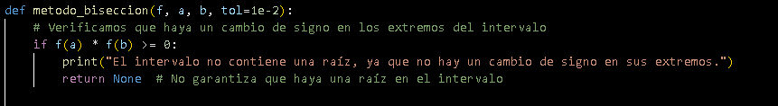

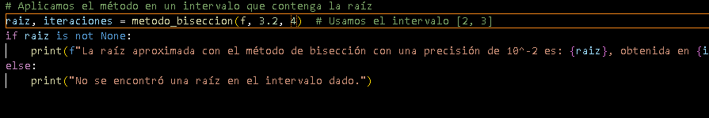

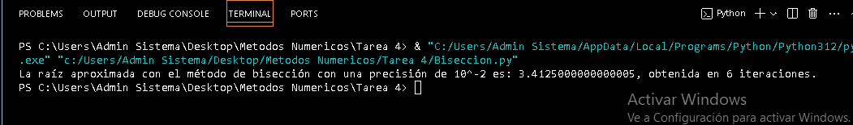

Se añadió una nueva condición a la función para que cuando el intervalo en cuestión no contenga una raíz por no haber existencia de cambio de signo en los extremos.

En este caso La raíz de la función en el intervalo [3.4, 4]es aproximadamente x= es: 3.4125000000000005 con una precisión de ${10}^{-2}$ y se lo hizo con 6 iteraciones

Se utilizaron las bibliotecas numpy y matplotlib para graficar dos funciones matemáticas en el mismo plano cartesiano x = np.linspace(-2, 2, 100) utiliza la función linspace de la biblioteca numpy para crear un arreglo de valores equidistantes entre dos números, en este caso entre -2 y 2, donde -2 es el valor inicial del eje x, 2 el final del eje x y 100 son la cantidad de puntos que se generan dentro del rango.

**EJERCICIOS APLICADOS**

Para resolver esto, podemos implementar un método numérico como el método de bisección o Newton-Raphson para hallar la raíz de la ecuación

Respuesta: La profundidad del agua h en el abrevadero es aproximadamente: 0.16 cm

Dado que se busca el valor del tiempo que hace s(t)=0s, se deberá encontra la raíz de la ecuación. Se utiliza un método numérico, como el método de bisección o Newton-Raphson

Respuesta: El tiempo aproximado que tarda el objeto en caer al suelo es: 14.73 segundos

**EJERCICIOS TEÓRICOS**



**Teorema para la cota de iteraciones en el método de bisección**

El Teorema 2.1 nos dice que el número mínimo de iteraciones, n, necesario para alcanzar una precisión ϵ en el intervalo [a,b], se calcula con la siguiente fórmula:

$$n ≥ \frac{\log{\frac{b-a}{ϵ}}}{\log{2}}$$

En este caso la estimación del numero de interaciones se hará mediante el método de bisección. Pues se requiere que la aproximación tenga una precisión de $ϵ={10}^{-5}$, es decir, que el error máximo permitido debe ser menor que dicha precisión.

1. **Definir el intervalo y la precisión**:

*Se tiene el intervalo [a,b]=[1,2] y una precisión deseada de $ϵ={10}^{5}$.*

1. **Cálculo del cociente inicial**

Primero, se encuentra el ancho del intervalo: b−a=2−1=1. Luego, dividimos el ancho del intervalo por la precisión deseada

$$\frac{1}{{10}^{-5}}={10}^{5}$$

1. **Tomar el logaritmo del cociente**:

Se calcula el logaritmo en base 10 de ${10}^{5}$, lo cual nos da: $\log{{(10}^{5})}=5$

1. **Dividir entre log (2)**

Ahora, para obtener el valor de n, dividimos 5 entre log(2). Se utiliza un valor aproximado para

log (2)≈0.30103

$$n ≥ \frac{5}{0.30103}≈16.61$$

Redondeando ese número, entonces el número de iteraciones serian 17.

**Link de GitHub – Repositorio**

**https://github.com/wilypoli/Tarea-4**